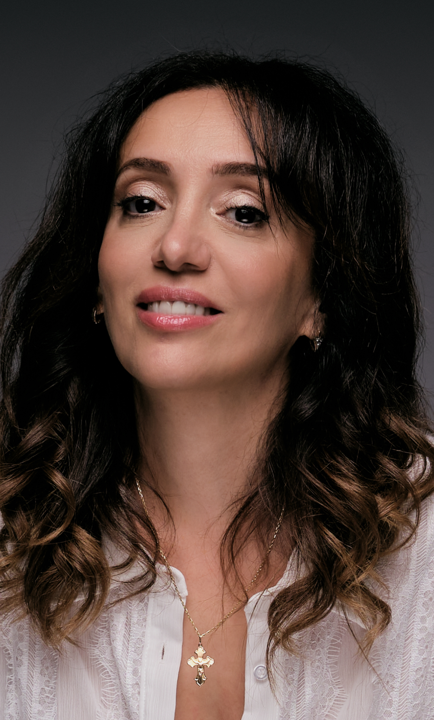

Rango de Edad: 37 - 48

Altura: 160 cm

Peso: 53 kg

Pelo: Castaño, rizado

Etnia: Caucásica

País de Nacimiento: Armenia (URSS)

Nacionalidad: Española

Lugar de Residencia: Tarragona/Barcelona, España

Idiomas:

• Castellano (Nativo)

• Armenio (Nativo)

• Ruso (Nativo)

• Inglés (B2)

Deportes:

• Judo (1989-1993)

• Sambo (1990-1992)

• Krav Maga (2018, un mes)

• Tiro (1991-1993)

Habilidades Adicionales:

• Carnet de Conducir B

• Licencia de Navegación

• Licencia de Buceo (PADI)

## **— Actriz**

### **Formación y Talleres Recientes**

Clases privadas con directora de casting Judy Bouley

Septiembre 2024 – Actualidad

Taller: Eneagrama ante la cámara

Carmen Rico, Art Studio Barcelona — Septiembre 2024

Curso Anual de Locución

2023 – 2024

Clases de actuación en inglés con Javier Alcina

2023 – 2024

Taller Laboratorio 5D

Carmen Rico, Art Studio Barcelona — Febrero / Marzo 2024

### **Talleres y Formación en Madrid**

* Taller en El Az Arte Madrid con Asghar Farhadi  
    
   Director ganador del Oscar — Junio 2023  
    
   (Actuación y taller de guion)
* Interpretación ante la cámara, Javier Alcina  
    
   Abril 2023 – 2024  
    
   (Técnicas: Lesly Kahn, Tony Barr — castellano)
* Film Acting Workshop, Javier Alcina  
    
   Mayo 2023
* Micro-emociones ante la cámara, Carmen Rico  
    
   Junio 2023
* Taller intensivo de interpretación ante la cámara, Javier Alcina  
    
   Julio 2023  
    
   (Técnicas: Lesly Kahn, Tony Barr — inglés)

### **Formación Continua en Interpretación**

* Clases individuales con Javier Alcina — 2023
* Michelle Danner Acting Studio — 2022 – 2023
* MBT Espacio Escénico, Escuela de Interpretación con María Castillo — 2022 – 2023

### **Experiencia Teatral**

Compañía Albada Teatre — 2010 – 2011

Obra: Tejas Verdes (Fermín Cabal)

Papel: La Compañera

Prácticas teatrales en Armenia — 1996 – 1998

Participación en diversas obras dramáticas y cómicas

### **Formación Inicial**

* Club de Comedia (KVN), Armenia — 1997 – 1998
* Cursos teatrales, Armenia — 1996 – 1997
* Cursos de iniciación teatral, Armenia — 1996 – 1997

### **Afiliaciones**

* The Actors Home & Luci Lenox
* RUN AT IT SHOUTING

***

Age Range: 37 - 48

Height: 160 cm

Weight: 53 kg

Hair: Brown, curly

Ethnicity: Caucasian

Country of Birth: Armenia (USSR)

Nationality: Spanish

Residence: Tarragona/Barcelona, Spain

Languages:

• Spanish (Native)

• Armenian (Native)

• Russian (Native)

• English (B2)

Sports:

• Judo (1989-1993)

• Sambo (1990-1992)

• Krav Maga (2018, one month)

• Shooting (1991-1993)

Additional Skills:

• Driver’s License B

• Navigation License

• PADI Diving License

### **Recent Training and Workshops**

Private Classes with Casting Director Judy Bouley

September 2024 – Present

Workshop: Enneagram On Camera

Carmen Rico, Art Studio Barcelona — September 2024

Annual Voice-Over Course

2023 – 2024

Acting Classes in English with Javier Alcina

2023 – 2024

5D Laboratory Workshop

Carmen Rico, Art Studio Barcelona — February / March 2024

### **Workshops and Training in Madrid**

* Workshop at El Az Arte Madrid with Asghar Farhadi   
    
   Oscar-winning Director — June 2023  
    
   (Acting and Screenwriting Workshop)
* On-Camera Acting, Javier Alcina  
    
   April 2023 – 2024  
    
   (Techniques: Lesly Kahn, Tony Barr — Spanish)
* Film Acting Workshop, Javier Alcina  
    
   May - June 2023
* Micro-Emotions On Camera, Carmen Rico  
    
   June 2023
* Intensive On-Camera Acting Workshop, Javier Alcina  
    
   July 2023  
    
   (Techniques: Lesly Kahn, Tony Barr — English)

### **Ongoing Acting Training**

* Private Classes with Javier Alcina — 2023
* Michelle Danner Acting Studio — 2022 – 2023
* MBT Espacio Escénico, Acting School with María Castillo — 2022 – 2023

### **Theatre Experience**

Albada Teatre Company — 2010 – 2011

Play: Tejas Verdes by Fermín Cabal

Role: La Compañera

Theatre Internships in Armenia — 1996 – 1998

Participated in various dramatic and comedic roles

### **Initial Training**

* Comedy Club (KVN), Armenia — 1997 – 1998
* Theatre Courses, Armenia — 1997 – 1996
* Introductory Theatre Courses, Armenia — 1996 – 1997

### **Affiliations**

* Member of The Actors Home & Luci Lenox
* Member of RUN AT IT SHOUTING